|  |
| --- |
| **TRƯỜNG ĐẠI HỌC KHOA HỌC TỰ NHIÊN – ĐHQG HCM**  **KHOA CÔNG NGHỆ THÔNG TIN**  **ĐỒ ÁN THỰC HÀNH - PACKET TRACER**  **Lớp: CQ2016/1 Môn học: Mạng máy tính**  **Họ tên sinh viên: Lê Quốc Dũng MSSV:1612126** |

***ĐÁNH GIÁ:***

-Đánh giá tổng quan:

Hoàn thành 100%

-Đánh giá chi tiết

Câu 1: Chia được subnet, cấu hình ip tĩnh cho router, server, định tuyến tĩnh cho router, cấp phát IP động thành công cho các PC,truy câp web server bằng domain name trên các PC ở đường mạng khác nhau, ping thông suốt giữa các PC trên cùng đường mạng và trên khác đường mạng.

Câu 2: Thiết kế được hệ thống mạng logic cho công ty, cấu hình IP cho server, router, định tuyến tĩnh cho router, ping thông suốt giữa các PC ở các phòng khác nhau.

***BÀI LÀM:***

***Câu 1:***

X=26

**1, Hãy sử dụng đường mạng 172.26.64.0/21 để chia subnet cho các mạng con trong mô hình sao cho tối ưu nhất.**

Các đường mạng con bao gồm lần lượt: 50 host, 30 host, 10 host, 2 host, 2 host, 2 host.

**Đường mạng 50 host**

2^n-2=50 =>n=6

=> m=32-6=26 bit => IP/26

2^n=2^6=64

netID 50 host: 172.26.64.0/26

startID : 172.26.64.1/26

endID : 172.26.64.62/26

broadcast :172.26.64.63/26

subnetmask :255.255.255.192

**Đường mạng 30 host**

2^n-2=30 =>n=5

=>m=32-5=27 bit =>IP/27

2^n=2^5=32

netID 30host:172.26.64.64/27

startID :172.26.64.65/27

endID :172.26.64.94.27

broadcast :172.26.64.95/27

subnetmask: 255.255.255.224

**Đường mạng 10 host**

2^n-2=10 =>n=4

m=32-4=28 bit =>IP/28

2^n=2^4=16

netID 10host: 172.26.64.96/28

startID : 172.26.64.97/28

endID : 172.26.64.110/28

broadcast : 172.26.63.111/28

subnetmask : 255.255.255.240

**Đường mạng 2 host**

2^n-2=2 =>n=2

m=32-2=30 bit =>IP/30

2^n=2^2=4

netID 2host: 172.26.64.112/30

startID : 172.26.64.113/30

endID : 172.26.64.114/30

broadcast : 172.26.64.115/30

subnetmask: 255.255.255.252

**Đường mạng 2 host**

2^n-2=2 =>n=2

m=32-2=30 bit =>IP/30

2^n=2^2=4

netID 2host: 172.26.64.116/30

startID : 172.26.64.117/30

endID : 172.26.64.118/30

broadcast : 172.26.64.119/30

subnetmask: 255.255.255.252

**Đường mạng 2 host**

2^n-2=2 =>n=2

m=32-2=30 bit =>IP/30

2^n=2^2=4

netID 2host: 172.26.64.120/30

startID : 172.26.64.121/30

endID : 172.26.64.122/30

broadcast : 172.26.64.123/30

subnetmask: 255.255.255.252

**Bảng tổng kết:**

|  |  |  |  |  |  |
| --- | --- | --- | --- | --- | --- |
| **Đường mạng** | **NetID** | **StartID** | **EndID** | **Broadcast** | **Subnetmask** |
| **50 host** | **172.26.64.0** | **172.26.64.1** | **172.26.64.62** | **172.26.64.63** | **255.255.255.192** |
| **30 host** | **172.26.64.64** | **172.26.64.65** | **172.26.64.94** | **172.26.64.95** | **255.255.255.224** |
| **10 host** | **172.26.64.96** | **172.26.64.97** | **172.26.64.110** | **172.26.64.111** | **255.255.255.240** |
| **2 host** | **172.26.64.112** | **172.26.64.113** | **172.26.64.114** | **172.26.64.115** | **255.255.255.252** |
| **2 host** | **172.26.64.116** | **172.26.64.117** | **172.26.64.118** | **172.26.64.119** | **255.255.255.252** |
| **2 host** | **172.26.64.120** | **172.26.64.121** | **172.26.64.122** | **172.26.64.123** | **255.255.255.252** |

**2, Cấu hình địa chỉ IP tĩnh cho các thiết bị router, server.**

Thiết lập sơ đồ mạng, ta được kết quả như sau:

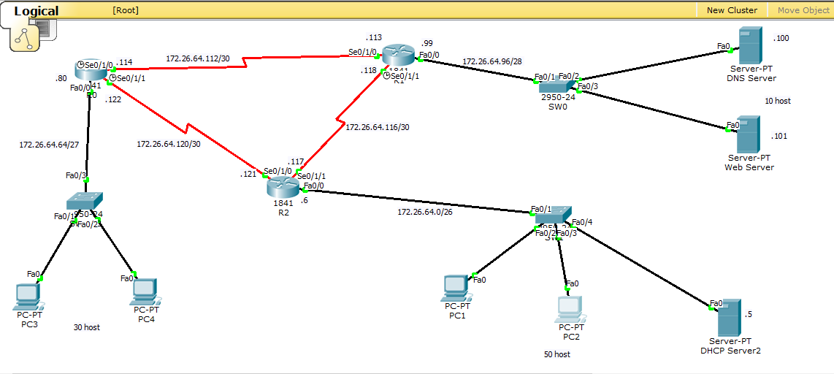

**-Cấu hình static IP cho router:**

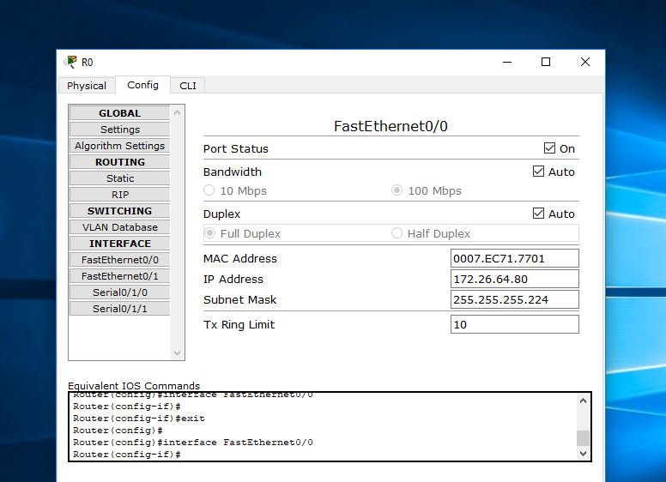

**-Cấu hình static IP cho DNS server:**

Vào mục Desktop -> IP Configuration ->Static

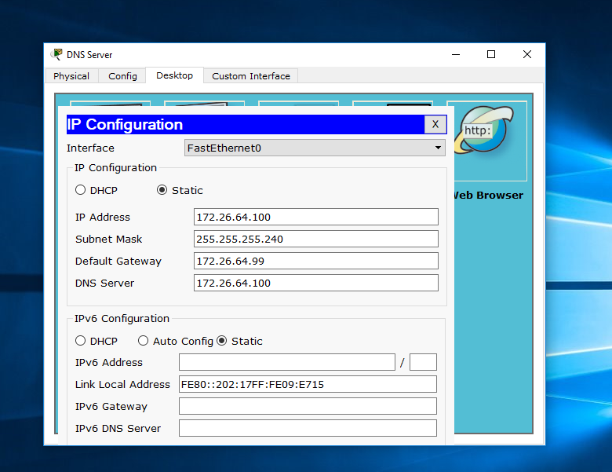

**-Cấu hình static IP cho Web Server:**

Vào mục Desktop -> IP Configuration ->Static

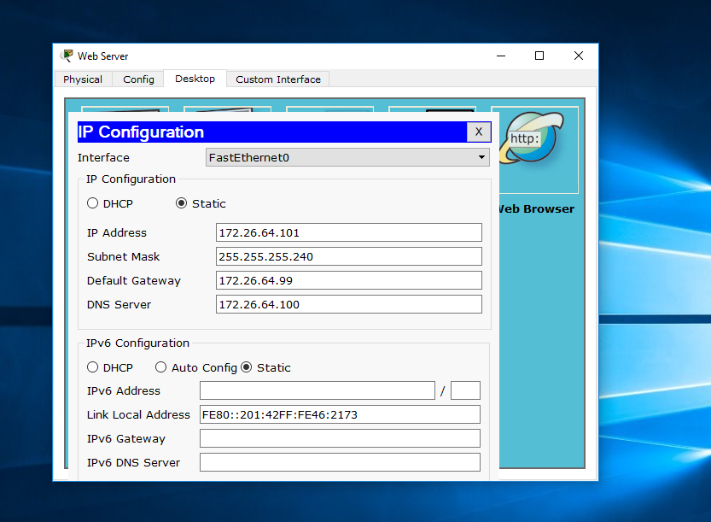

**-Cấu hình static IP cho DHCP server:**

Vào mục Desktop -> IP Configuration ->Static

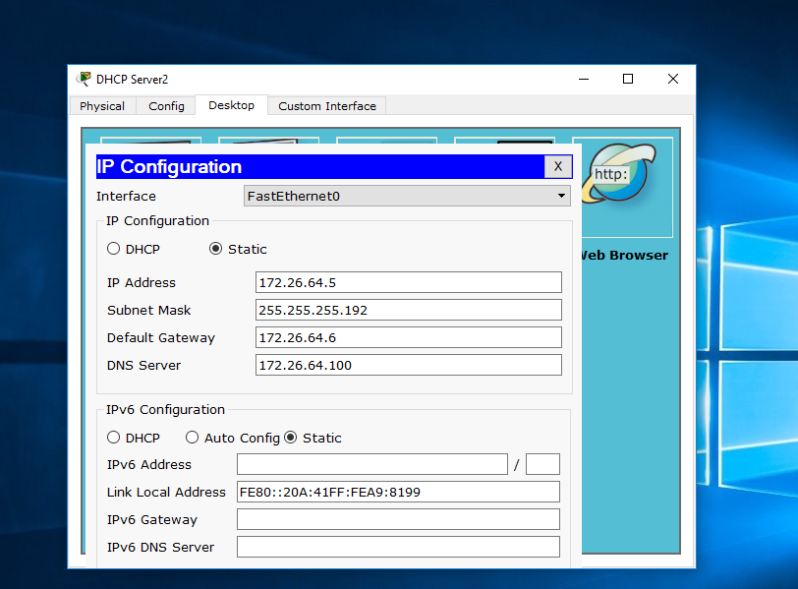

-Tiến hành ping đến các máy trong cùng đường mạng nhận được kết quả thành công:

Ở đây ta tiến hành ping từ máy PC4 đến máy PC3 có ip 172.26.64.84 được kết quả:

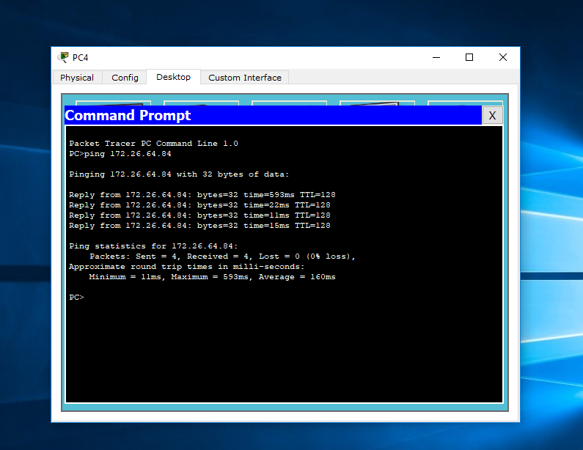

**3, Các PC nhận IP động từ DHCP server:**

Với mỗi đường mạng ta tạo 1 Pool Name cùng với đó là cổng router vào đường mạng đó, địa chỉ DNS server, địa chỉ bắt đầu của dãy IP cấp phát, subnetmask của đường mạng, số lượng user. Ở đây ta ví dụ là đường mạng 50 host:

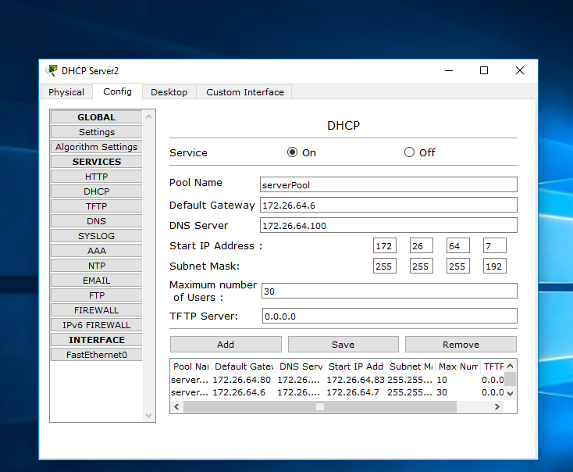

Thử nhận IP cấp phát động từ DHCP server trên PC 1

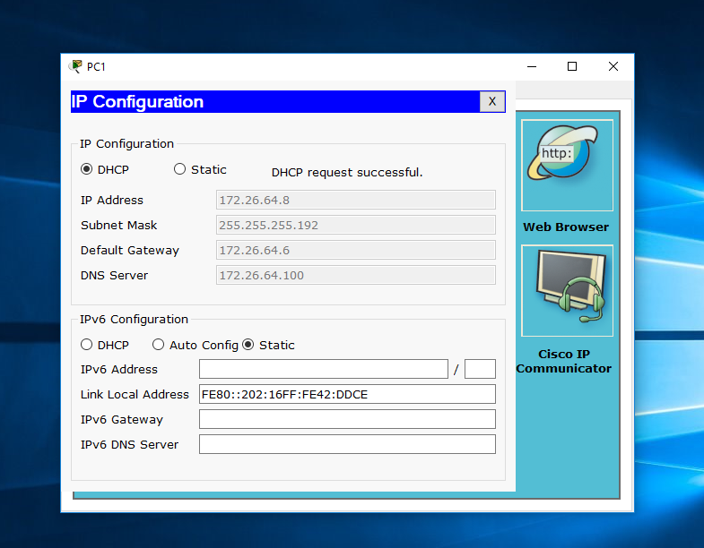

**4, Xây dựng web server với tên miền www.abc.com**

**B1:** Vào DNS server, thiết lập một record bao gồm tên miền, ip của WebServer:

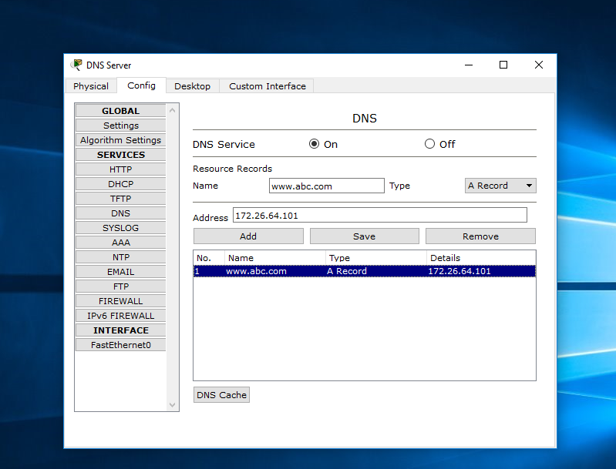

**B2:** Vào Web Server, vào mục HTTP chỉnh sửa lại nội dung hiển thị:

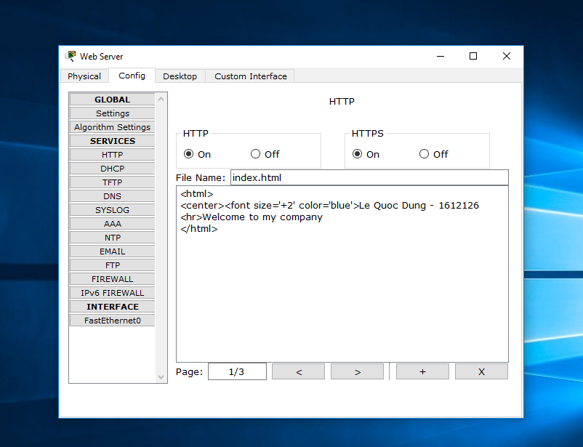

Tiến hành truy cập thử bằng Web Browser

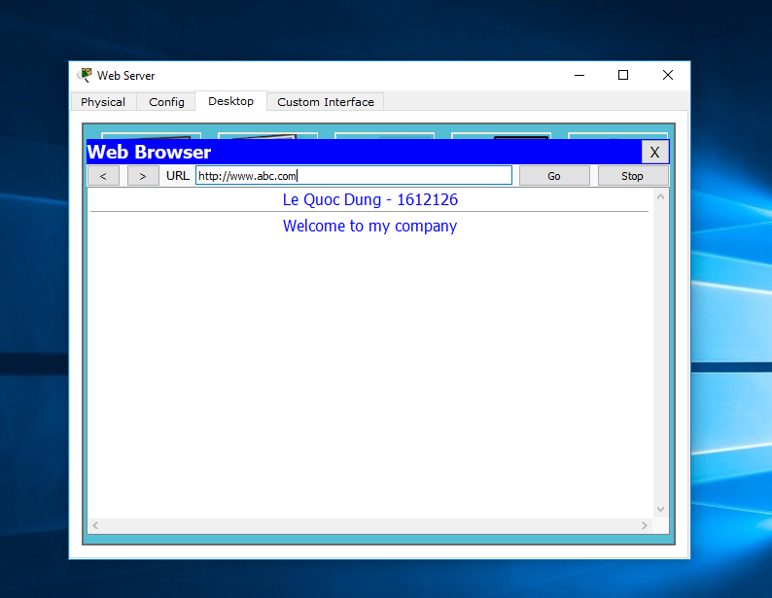

**5, Cấu hình DHCP Server để có thể cung cấp thông tin về IP , Gateway, DNS Server cho các PC:**



Tiến hành nhận dynamic IP cho PC1 từ DHCP Server:



**6, Cấu hình định tuyến tĩnh cho các router để tất cả đường mạng thông với nhau:**

Vào Config -> Static

-Network : tên đường mạng mà router này cần kết nối tới.

-Mask: Subnetmask của đường mạng mà router này cần kết nối tới.

-Next Hop: IP của router mà router này kết nối trưc tiếp đến.

R0

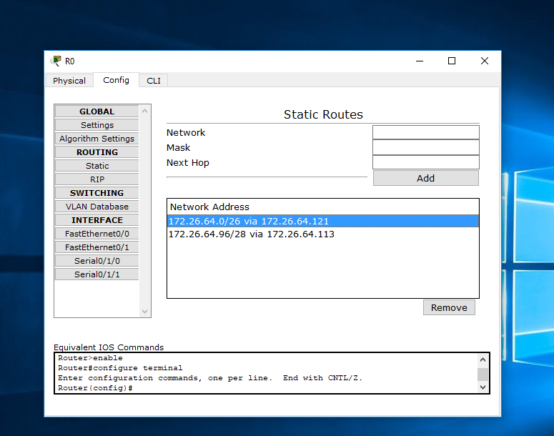

R1

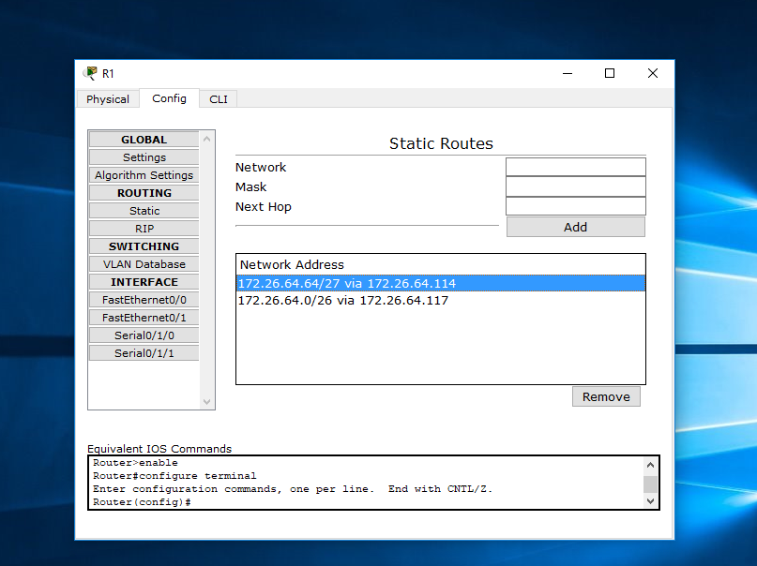

R2

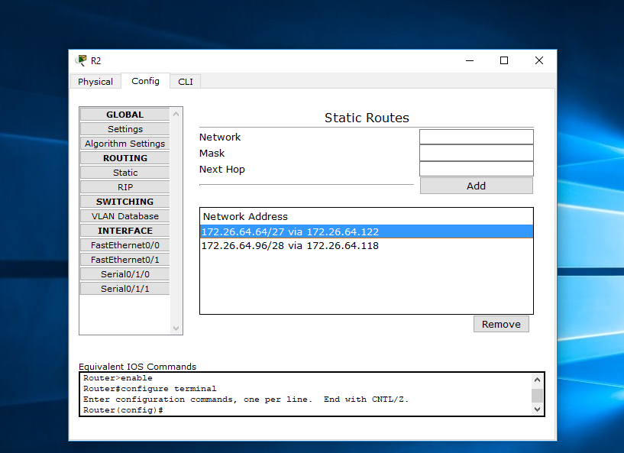

-Sau khi cấu hình xong, ta thử ping PC4 đến PC1 có IP 172.26.64.8 nằm ở ngoài đường mạng.

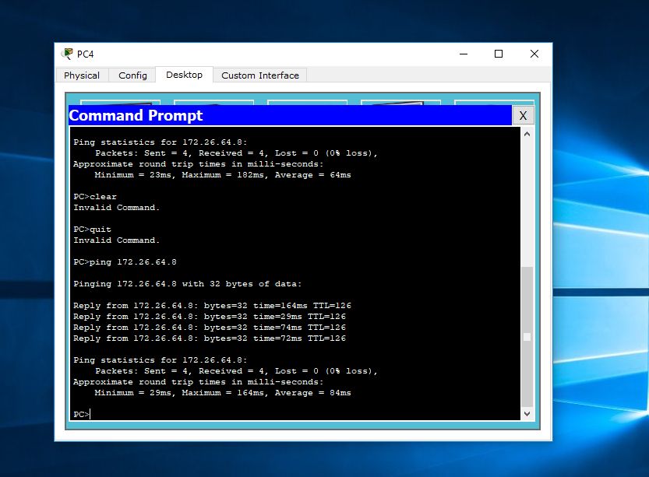

**7, Cấu hình và thiết lập các tham số cần thiết để cho phép người dùng ở PC1 và PC2 truy cập vào web server này thông qua domain name.**

-Để truy cập được webserver thông qua domain name ta phải cấu hình DNS cho các PC

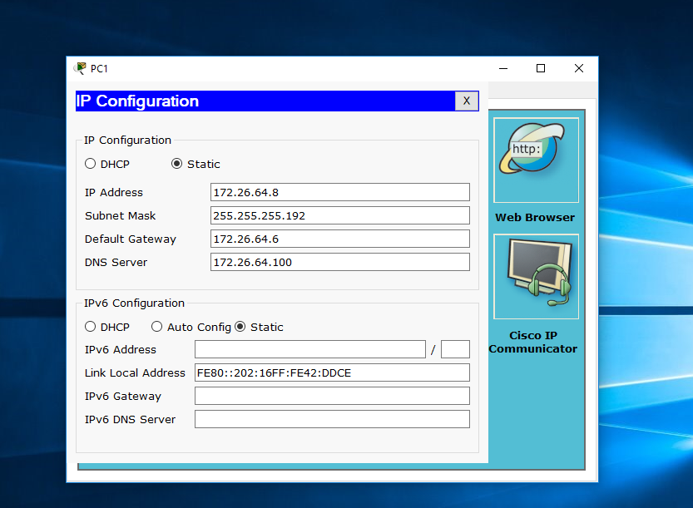

Hoặc có thể để DHCP cấp dynamic IP cho các PC bao gồm luôn cả DNS

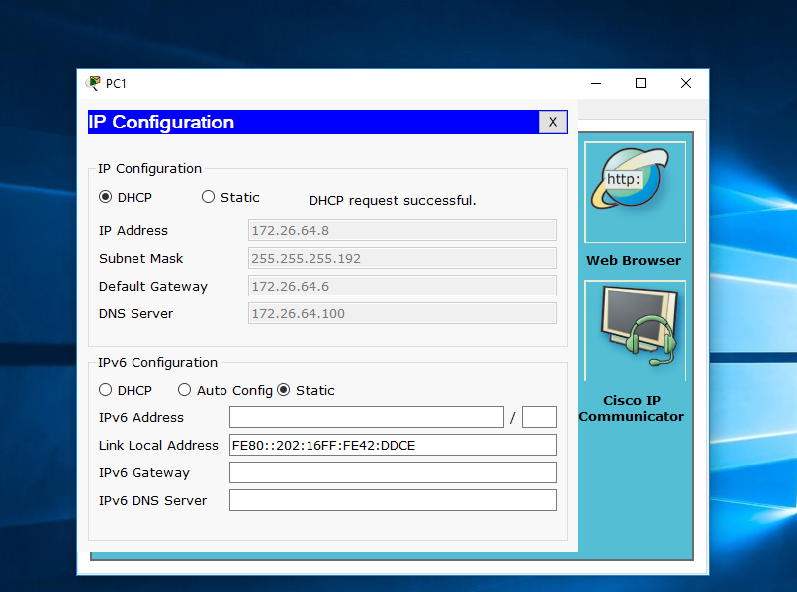

Ở PC1 ta thử truy cập web server thông qua www.abc.com

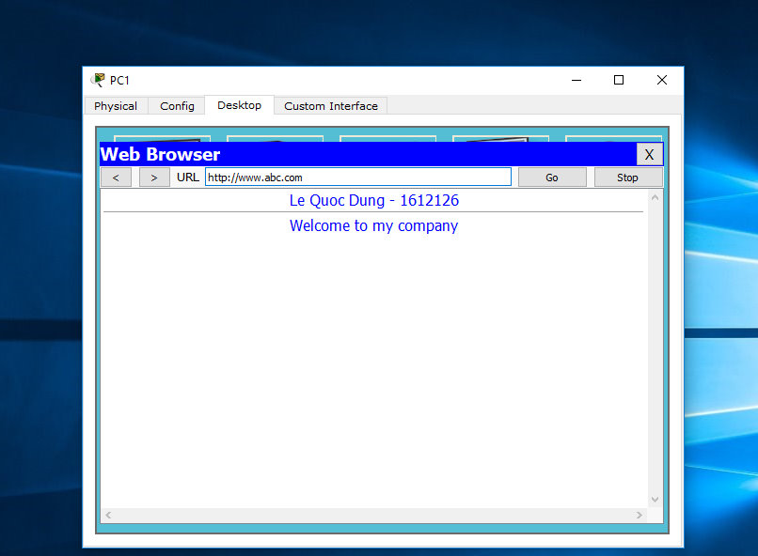

Ở PC2 ta cấu hình tương tự. Khi truy cập webserver thông qua domain name www.abc.com được kết quả:

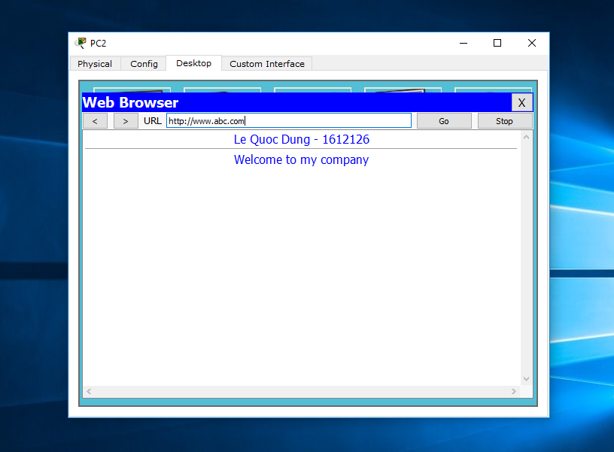

***Câu 2:***



Mô hình mạng cho công ty .

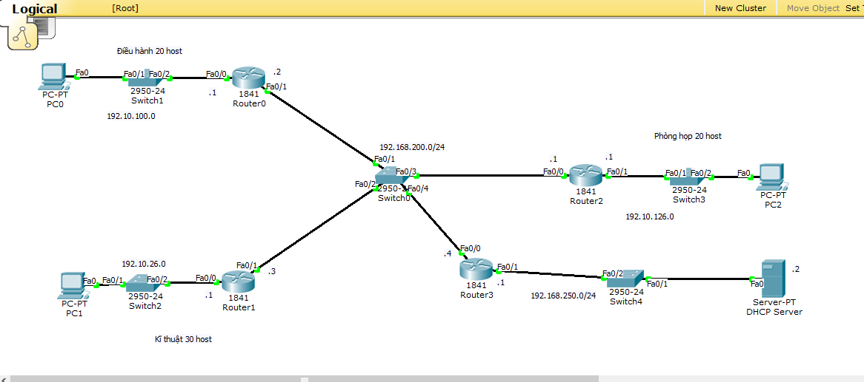

Cấu hình IP tĩnh cho router, server như hình.

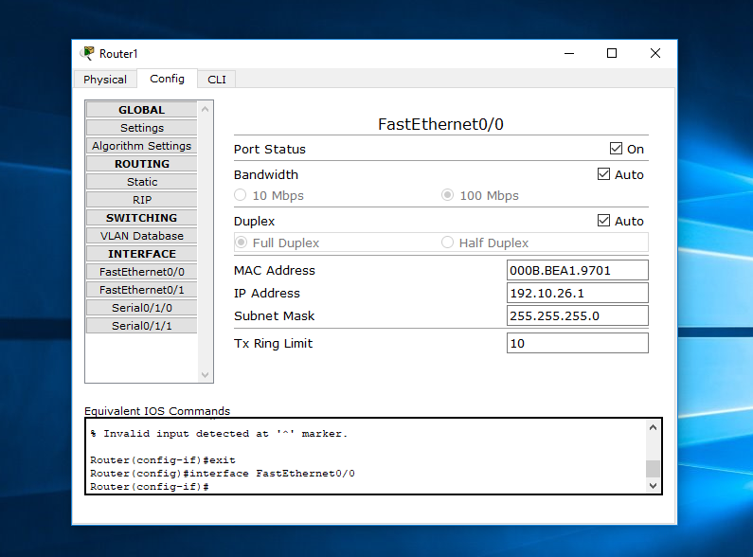

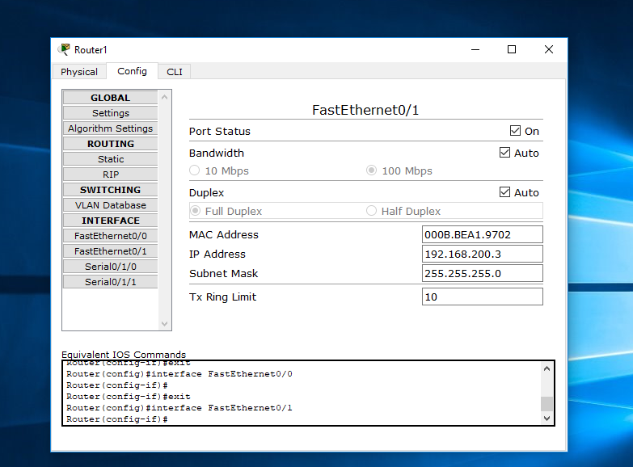

Lần lượt cấu hình cho tất cả các router

Cấu hình định tuyến tĩnh cho các router

R0

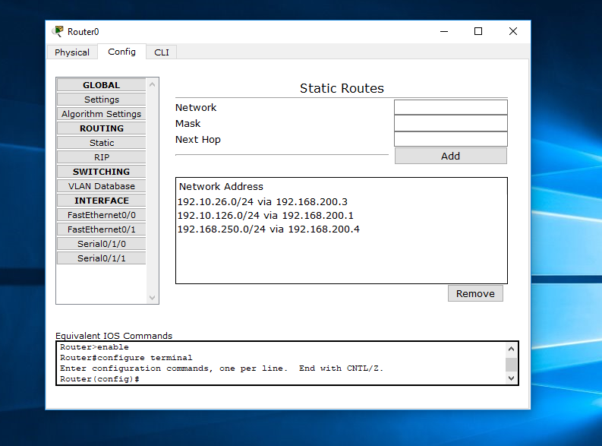

R1

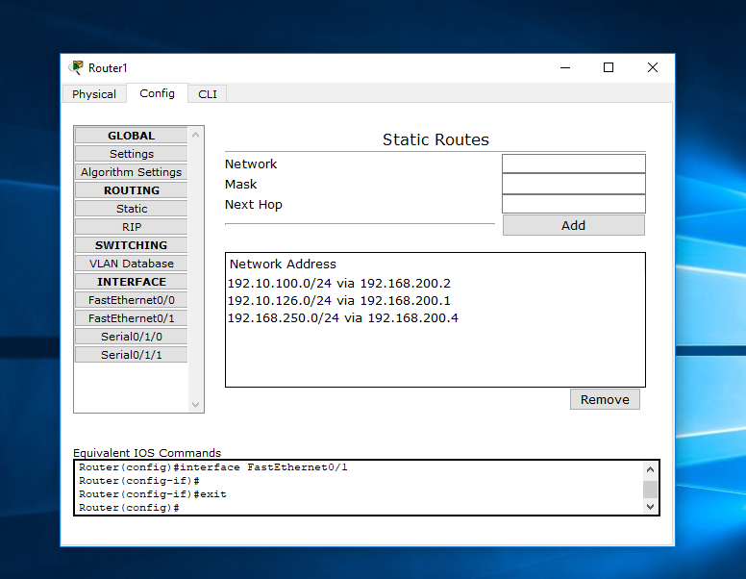

R2

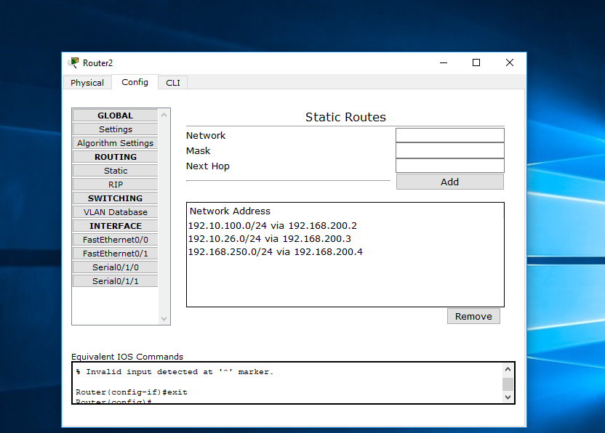

Lưu ý: đường mạng 192.168.250.0/24 là đường mạng để cấu hình DHCP server nên việc cấu hình R3 và DHCP server sẽ không được đề cập.

Tiến hành ping PC1 phòng kĩ thuật đến PC2 phòng họp và ping PC1 phòng kĩ thuật đến PC0 phòng điều hành:

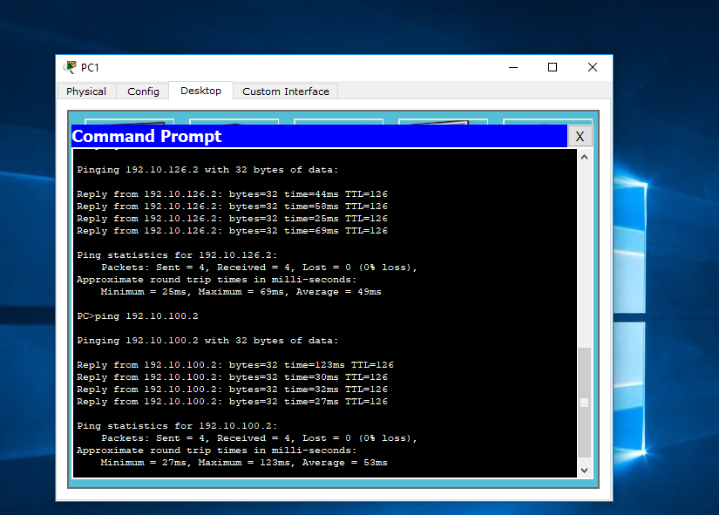

Như vậy đường mạng giữa phòng kĩ thuật với phòng họp, phòng kĩ thuật với phòng điều hành thông với nhau.

Tiến hành ping PC2 phòng họp đến PC0 phòng điều hành:

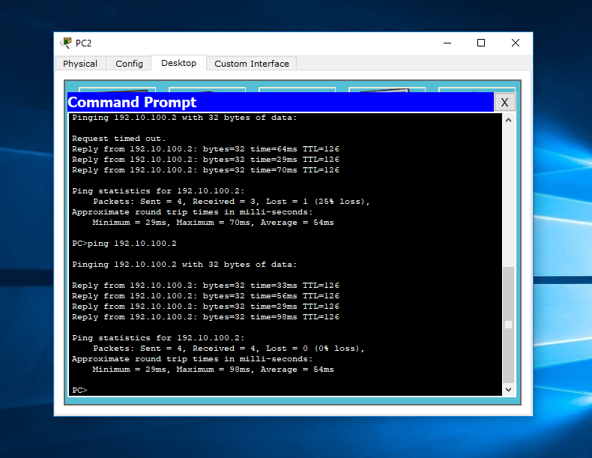

Như vậy đường mạng giữa phòng họp và phòng điều hành thông với nhau.